**Sito dedicato ad un Cantante/Band**

Guidi Alessio

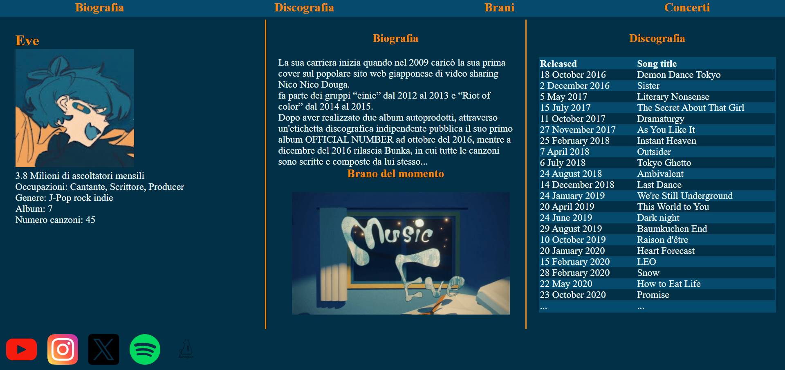



**Introduzione**

Il sito offre una piattaforma comoda per vedere le informazioni e gli aggiornamenti sull'attività del cantante giapponese Eve.

**Sviluppo**

Ho pensato di creare una pagina principale dove è possibile vedere un po 'di tutte le sezioni senza navigare troppo nella barra di navigazione, usando quest’ultima solo in caso le informazioni non bastassero.

il sito è progettato nel seguente modo:

* header: nel quale si collocano tutte le informazioni utile al browser per la navigazione e per la sponsorizzazione del sito.
* body: nella parte superiore abbiamo la barra di navigazione nella quale possiamo girare per le varie pagine del sito.
* footer: dove ho messo i link utili ai social più importanti del cantante.

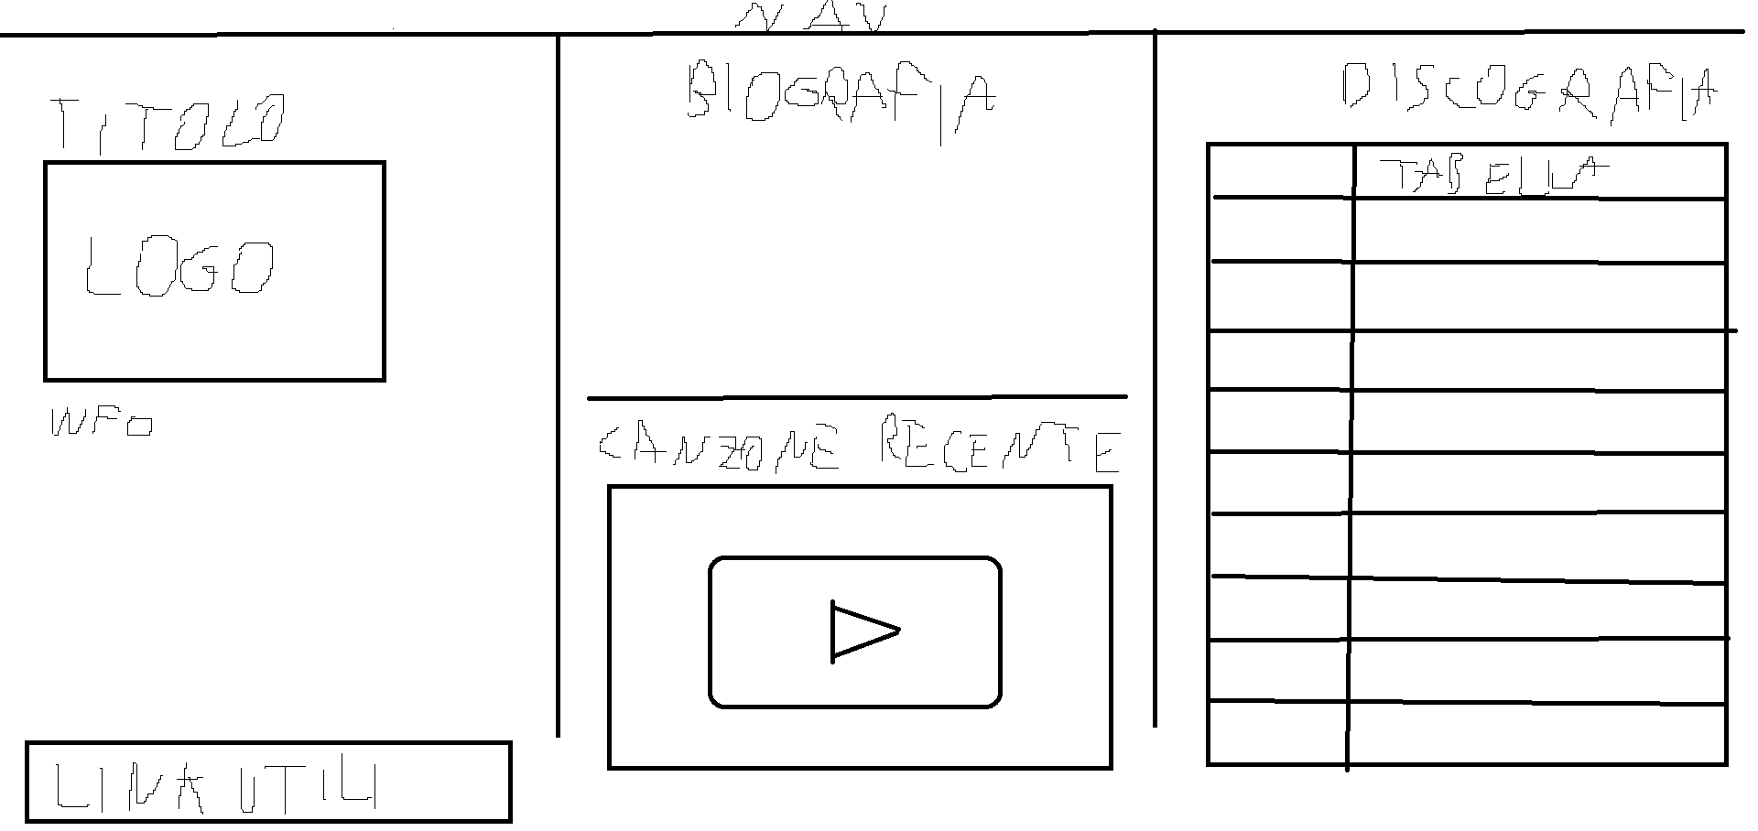

Per la scelta dei colori ho usato una palette simile al logo che il cantante ha usato recentemente, così da creare contrasto.



Per collegare le pagine ho usato una semplice barra di navigazione che permette di spostarsi da qualunque pagina ad un'altra senza tornare alla home page.

**Test**

Ho eseguito dei test è mi sono accorto che in base ad alcune variabile il codice da problemi, quindi mi sono impostato come base chrome con uno zoom di 150%.

**Strumenti utilizzati**

Per il codice ho utilizzato Visual studio code, nel quale ho programmato dall html al css, utilizzando anche Vector per trovare immagini da alta qualità.

**Conclusioni**

Il progetto è stato un po 'un fallimento in quanto avrei potuto fare di più e delle bozze non sono riuscito a creare tutto quello che ho ideato. In futuro mi piacerebbe utilizzare anche Java Script per rendere il sito più funzionale e facile da usare da parte dell'utente.